- Краткая информация о библиотеке.
Центральная Городская Библиотека им. А. С. Пушкина — это крупнейший культурный и информационный центр города, обслуживающий широкий круг читателей: от школьников и студентов до научных работников и любителей литературы. Библиотека предоставляет доступ к традиционным книжным фондам, электронным ресурсам, а также организует культурно-просветительские мероприятия.

Устройство сети.
- Главное здание (Центральная библиотека) с основным фондом и администрацией.
- Филиал №1 ("Читальня на Набережной") — специализируется на художественной литературе и семейном чтении.
- Филиал №2 ("Научный отдел") — располагает фондом научной, технической и краеведческой литературы.
Основные направления развития.
- Оцифровка каталогов и создание электронных архивов редких изданий.
- Развитие системы онлайн-доступа к электронным ресурсам и услугам (продление, бронирование).
- Превращение библиотек в современные многофункциональные культурные центры.

Основные цели автоматизации библиотеки.
- Создание единой информационной системы для учета книжного фонда, управления читательскими билетами и контроля книговыдачи.
- Оптимизация процессов поиска и бронирования литературы, как в стенах библиотеки, так и удаленно.
- Повышение эффективности работы сотрудников за счет автоматизации рутинных операций (учет, формирование отчетов, напоминания о задолженностях).
- Обеспечение аналитики по востребованности литературы и читательской активности.

Деятельность библиотеки.
В настоящее время в центральной библиотеке и ее филиалах работает более 50 сотрудников. Основные бизнес-процессы включают:
- Комплектование и учет фонда: прием новой литературы, списание ветхой, инвентаризация.
- Обслуживание читателей: регистрация, выдача и прием книг, продление срока возврата.
- Поиск и бронирование литературы: помощь читателям в поиске необходимых изданий в общем каталоге.
- Организация мероприятий: учет посещаемости лекций, клубов и выставок.
- Взаимодействие с другими библиотеками: межбиблиотечный абонемент (МБА).
Работа ведется как с физическими бумажными носителями, так и с цифровыми ресурсами (электронные книги, подписные базы данных).

Контактная информация.
Адрес и телефоны Центральной библиотеки:
123456, г. Москва, ул. Центральная, д. 10
тел./факс: +7 (495) 111-22-33
e-mail: info@pushkin-library.ru
Контактные лица:
- Директор библиотеки — Смирнова Ольга Васильевна, тел.: +7 (495) 111-22-34, e-mail: o.smirnova@pushkin-library.ru
- Заместитель директора по научной работе — Ковалев Дмитрий Игоревич, тел.: +7 (495) 111-22-35, e-mail: d.kovalev@pushkin-library.ru
- Заведующий отделом обслуживания — Орлова Елена Викторовна, тел.: +7 (495) 111-22-36, e-mail: e.orlova@pushkin-library.ru
- Главный библиограф — Жуковский Андрей Борисович, тел.: +7 (495) 111-22-37, e-mail: a.zhukovsky@pushkin-library.ru

- Видение выполнения проект и границы проекта.
В рамках проекта по автоматизации деятельности Центральной Городской Библиотеки им. А. С. Пушкина внедрение новой информационной системы планируется осуществить в следующих подразделениях и для следующих процессов:
- Отдел комплектования и обработки фонда: Учет поступления новой литературы, проведение инвентаризации, списание утраченных и ветхих изданий, присвоение инвентарных номеров и классификационных индексов.
- Читальный зал и абонемент: Обслуживание читателей, регистрация новых посетителей, оформление электронных читательских билетов, выдача и прием литературы, продление срока возврата.
- Справочно-библиографический отдел: Ведение электронного каталога, оказание консультационной помощи в поиске информации, формирование тематических подборок.
- Отдел межбиблиотечного абонемента (МБА): Оформление запросов на литературу в другие библиотеки и обработка входящих запросов.
- Администрация: Мониторинг ключевых показателей деятельности (KPI), формирование статистической и аналитической отчетности, планирование мероприятий.
- IT-отдел: Техническая поддержка и администрирование информационной системы, обеспечение ее интеграции с официальным сайтом библиотеки.

Границы проекта.
- Не рассматривается автоматизация бухгалтерского учета и расчета заработной платы сотрудников.
- Не входит в проект создание и хостинг полнотекстовых электронных архивов (оцифровка книг является отдельным проектом, но система должна будет учитывать ссылки на оцифрованные копии).
- Не подлежит автоматизации в рамках данного проекта содержательная деятельность (написание сценариев мероприятий, рецензий, научных статей сотрудниками).
- Количество рабочих мест пользователей системы — 45.

- Отчет об обследовании.
  - Анализ существующего уровня автоматизации
Список программного обеспечения и методов работы, используемых Центральной Городской Библиотекой им. А. С. Пушкина на момент обследования:
- Автоматизированная библиотечно-информационная система (АБИС) «ИРБИС» — используется для ведения электронного каталога и частичного учета книговыдачи. Система функционирует ограниченно, установлена только на 5 рабочих местах в отделе каталогизации и основном читальном зале. Не имеет интеграции с сайтом библиотеки.
- Система учета на платформе 1С:Бухгалтерия — используется для учета материальных ценностей (книг как основных средств) и расчета себестоимости услуг. Данные о поступлении книг из 1С в «ИРБИС» переносятся вручную, что приводит к расхождениям.
- Неавтоматизированные процессы на базе MS Office:
  - База данных читателей в MS Excel — ведется сотрудниками абонемента для учета зарегистрированных пользователей и истории книговыдачи. Имеются проблемы с дублированием записей и отсутствием единого формата.
  - Журналы учета книговыдачи в бумажном виде — параллельно с неполной электронной системой ведутся стандартные бумажные формуляры и журналы, что создает двойную работу.
  - Шаблоны MS Word — используются для формирования печатных справок, отчетов и планов мероприятий.
- Собственная разработка — База данных «События» в MS Access — создана силами IT-отдела для учета посещаемости мероприятий библиотеки. Данные не связаны с основным каталогом и читательской базой.

Основные характеристики.

Параметр | Значение
Количество рабочих станций (всего) | 50
Количество сотрудников IT-отдела | 2
Количество ПК, одновременно работающих в сети | 35
Наличие и форма связи с удаленными объектами | Защищенное VPN-соединение с филиалами библиотеки
Количество рабочих станций на удаленном объекте | 5 (в каждом филиале)
Характеристики компьютера | Соответствуют требованиям используемого ПО
Операционная система | Windows 10/11

  - Общие требования к информационной системе
Одно из основных требований Центральной Городской Библиотеки им. А. С. Пушкина к будущей информационной системе заключается в создании единой интегрированной платформы, обеспечивающей работу всех подразделений и филиалов в общем информационном пространстве. Это позволит синхронизировать процессы учета фонда, обслуживания читателей и управленческой деятельности, повысив качество библиотечных услуг.
Ключевые функциональные требования к информационной системе:
- Надежная защита данных и конфиденциальность:
  - Защита персональных данных читателей в соответствии с ФЗ-152.
  - Разграничение прав доступа к информации и функциям системы в зависимости от роли сотрудника (библиотекарь, библиограф, администратор, руководитель).
- Централизованное управление библиотечным фондом:
  - Единый электронный каталог для всех филиалов с актуальной информацией о наличии и местоположении каждого экземпляра.
  - Учет поступления, списания и перемещения литературы между отделами и филиалами.
  - Поддержка различных видов изданий (книги, периодика, электронные ресурсы, аудиовизуальные материалы).
- Автоматизация процессов обслуживания читателей:
  - Электронная регистрация читателей и ведение единой базы с историей запросов и книговыдачи.
  - Оформление выдачи и приема литературы с использованием штрих-кодов для ускорения процесса.
  - Автоматический контроль сроков возврата и расчет штрафов за просрочку.
  - Возможность удаленного продления срока возврата книг через личный кабинет на сайте.
- Поиск и бронирование:
  - Удобный и мощный поиск по каталогу для сотрудников и читателей (в том числе удаленно через веб-интерфейс).
  - Функция бронирования изданий, которые в данный момент выданы другому читателю.
- Управление заказами и лимитами:
  - Контроль лимитов на выдачу литературы (количество книг на одного читателя).
  - Автоматическая блокировка выдачи читателям с просроченной задолженностью или превысившим лимит.
- Аналитика и управленческая отчетность:
  - Формирование стандартной и произвольной отчетности: статистика посещаемости, книговыдачи, востребованности литературы, деятельность филиалов.
  - Мониторинг ключевых показателей эффективности (KPI) для руководства.

  - Формы документов

Примеры форм отчетных документов:
- Акт приема новой литературы
- Назначение: Оформление поступления книг, журналов и других изданий в фонд библиотеки.
- Содержание:
  - Дата и номер акта.
  - Источник поступления (покупка, дар, книгообмен).
  - Перечень изданий (автор, заглавие, издательство, год, количество экземпляров, цена).
  - Итоговое количество и общая стоимость.
  - Подписи членов комиссии по приему.

- Читательский формуляр (Электронный)
- Назначение: Основной документ, фиксирующий взаимоотношения читателя и библиотеки.
- Содержание:
  - Данные читателя (ФИО, контакты, номер билета).
  - Дата регистрации.
  - История книговыдачи (дата выдачи, название издания, инвентарный номер, дата возврата).
  - Отметки о наличии задолженности или действующих бронях.
- Акт о списании библиотечного фонда
- Назначение: Оформление выбытия документов из фонда по причине утраты, ветхости или морального устаревания.
- Содержание:
  - Дата и номер акта.
  - Причина списания.
  - Перечень списываемых изданий (инвентарные номера, автор, заглавие, год издания).
  - Заключение комиссии о необходимости списания.
  - Подписи членов комиссии.

- Отчёт о книговыдаче
- Назначение: Анализ выдачи литературы за определенный период (ежедневный, месячный, годовой).
- Содержание:
  - Период, за который сформирован отчет.
  - Общее количество выданных документов.
  - Распределение выдачи по отделам/филиалам.
  - Статистика по тематическим разделам (художественная, научная, техническая литература и т.д.).
  - Количество обслуженных читателей.

- Отчёт о посещаемости
- Назначение: Учет и анализ посещений библиотеки и ее мероприятий.
- Содержание:
  - Период.
  - Общее количество посещений (в том числе по филиалам).
  - Посещаемость массовых мероприятий (лекций, выставок, клубов) с указанием названия мероприятия и количества участников.
  - Средняя посещаемость в день.

  - Описание системы учёта
Библиотека использует план счетов бухгалтерского учета в соответствии с законодательством РФ для учреждений культуры, с дополнительными аналитическими разрезами для детализации операций:
- Материально-ответственные лица (заведующие отделами, филиалами).
- Места хранения (основной фонд, абонемент, читальный зал, филиал №1, филиал №2).
- Виды и тематические разделы фонда (художественная литература, научная, учебная, периодика, электронные издания).
Особенности учётной политики:
- Оценка библиотечного фонда:
  - Поступающая литература принимается к бухгалтерскому учету по первоначальной стоимости, которая складывается из фактических затрат на приобретение (цена поставщика, транспортные расходы).
  - Книги, принятые в дар, оцениваются по рыночной стоимости на дату оприходования.
  - Единицей учета библиотечного фонда является экземпляр.
- Учёт движения фонда:
  - Для оперативного учета и контроля за движением каждого экземпляра ведется инвентарный учет с присвоением уникального номера.
  - Стоимость списываемой литературы (из-за ветхости, утраты) определяется по первоначальной стоимости конкретного экземпляра или средней стоимости для серийных изданий.
- Учёт затрат:
  - Прямые затраты непосредственно связаны с комплектованием и содержанием фонда (закупка новых книг, подписка, реставрация, приобретение стеллажей) и относятся на себестоимость содержания библиотечных услуг.
  - Косвенные затраты (коммунальные платежи, заработная плата административного персонала, амортизация оборудования) распределяются пропорционально в рамках сметы учреждения.
- Учёт выбытия активов:
  - Списание литературы из-за ветхости осуществляется на основании соответствующего акта, утвержденного комиссией.
  - Списание в связи с утратой читателем оформляется отдельным актом с отражением суммы, подлежащей взысканию.

  - Описание справочников
В библиотечной информационной системе коды справочников отражают иерархическую структуру и используют символ дефиса (-) для разделения уровней. Это обеспечивает удобную классификацию и поиск.
Структура кодов справочников:
- Справочник "Библиотечный фонд":
  - 1-й уровень: Тип документа (например, ИЛ — книга, ОТ — журнал, NP — газета, EL — электронный ресурс, AV — аудиовизуальный материал).
  - 2-й уровень: Основной тематический раздел УДК (Универсальная десятичная классификация) - 3 знака (например, 821 — художественная литература на русском языке).
  - 3-й уровень: Порядковый номер экземпляра в рамках раздела (5 знаков, например, 00154).
  - Пример кода: BK-821-00154
- Справочник "Читатели":
  - 1-й уровень: Категория читателя:
    - AD — взрослый,
    - CH — ребенок,
    - ST — студент,
    - SC — научный сотрудник.
  - 2-й уровень: Код филиала регистрации:
    - CN — центральная библиотека,
    - FL1 — филиал №1,
    - FL2 — филиал №2.
  - 3-й уровень: Порядковый номер читательского билета (6 знаков).
  - Пример кода: AD-CN-000123
- Справочник "Места хранения":
  - 1-й уровень: Тип места хранения:
    - AB — абонемент (выдача на дом),
    - RD — читальный зал,
    - ST — книгохранилище.
  - 2-й уровень: Код филиала/отдела:
    - CN — центральная библиотека,
    - FL1 — филиал №1,
    - FL2 — филиал №2.
  - 3-й уровень: Номер стеллажа/полки (3 знака).
  - Пример кода: AB-CN-015
Фрагменты справочников.

Справочник | Код | Наименование
Библиотечный фонд | BK-821-00154 | "Мастер и Маргарита", М. Булгаков
Библиотечный фонд | JN-005-00012 | Журнал "Наука и жизнь", №5 2023
Библиотечный фонд | EL-004-00001 | Электронная база данных "Polpred.com"
Читатели | AD-CN-000123 | Петров Иван Сергеевич
Читатели | CH-FL1-000045 | Сидорова Анна
Читатели | ST-CN-000087 | Иванова Мария Петровна
Места хранения | AB-CN-015 | Абонемент, центральный зал, стеллаж 15
Места хранения | RD-FL2-003 | Читальный зал, филиал №2, стеллаж 3
Места хранения | ST-CN-101 | Книгохранилище, секция 1, стеллаж 01
  - Организационная диаграмма
Организационная структура Центральной Городской Библиотеки им. А. С. Пушкина имеет следующий вид:

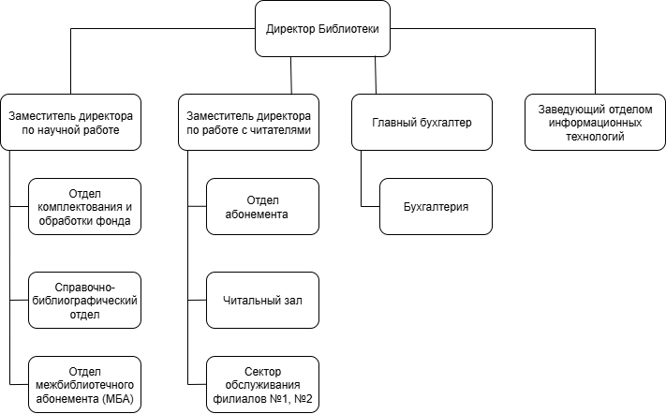

  - Автоматизируемые бизнес-процессы
Краткое описание деятельности библиотеки.
Центральная Городская Библиотека им. А. С. Пушкина специализируется на комплектовании, хранении и предоставлении доступа к информационным ресурсам для широких слоев населения. Она обслуживает различные категории читателей — от школьников до научных работников, используя как традиционный бумажный фонд, так и электронные базы данных и ресурсы.
Комплектование фонда осуществляется на основе:
- анализа читательского спроса (статистика запросов и книговыдачи, рекомендации отделов);
- планов развития тематических коллекций;
- бюджета, выделенного на закупку новой литературы и подписку.
Библиотека имеет централизованную структуру с главным зданием и сетью филиалов, что требует скоординированного управления единым фондом и обеспечения равного качества обслуживания читателей во всех подразделениях.

Таблица бизнес-процессов.

Номер бизнес-процесса | Название бизнес-процесса
1-Компл | Комплектование фонда
2-Учет | Учет и обработка фонда
3-Обсл | Обслуживание читателей
4-Поиск | Справочно-поисковая деятельность
5-Меропр | Организация мероприятий
6-Отч | Формирование отчетности и аналитика

Для упрощения моделирования и повышения эффективности объединяем процессы: «Комплектование фонда» (1-Компл) и «Учет и обработка фонда» (2-Учет) в единый сквозной бизнес-процесс: «Формирование и учет библиотечного фонда» (1-Компл_Учет). Оба процесса выполняются в тесной связке отделами комплектования и обработки, следуют друг за другом и используют единые данные, что исключает дублирование операций и повышает целостность информации.

- Use-case диаграмма

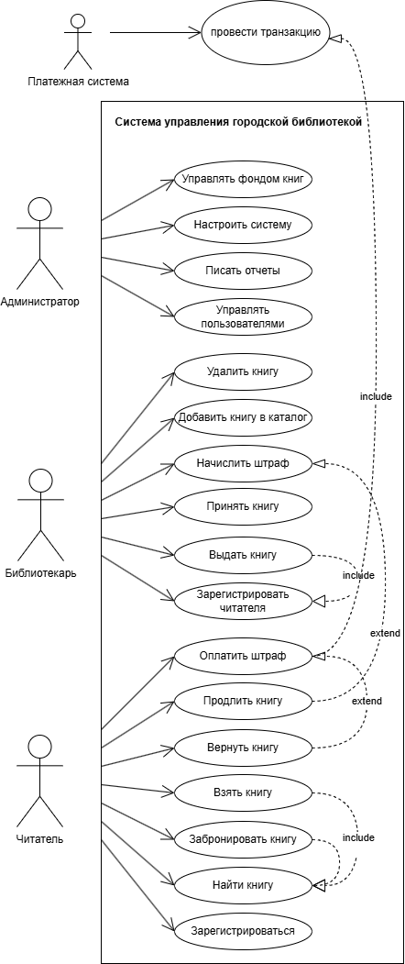
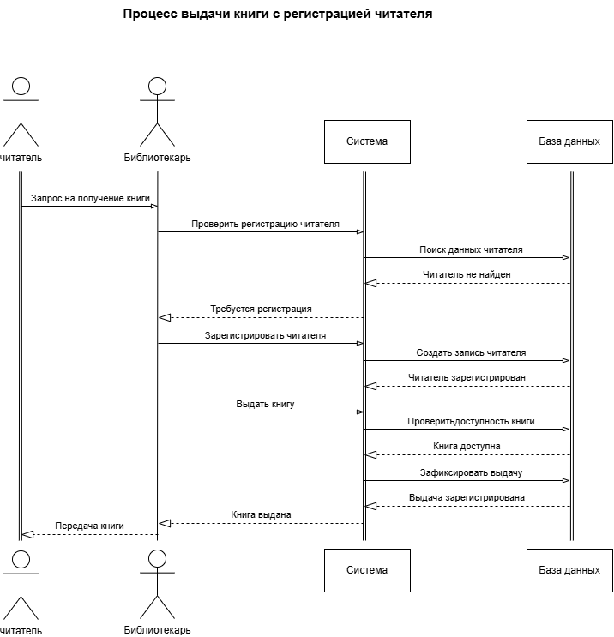
- Sequence-диаграмма

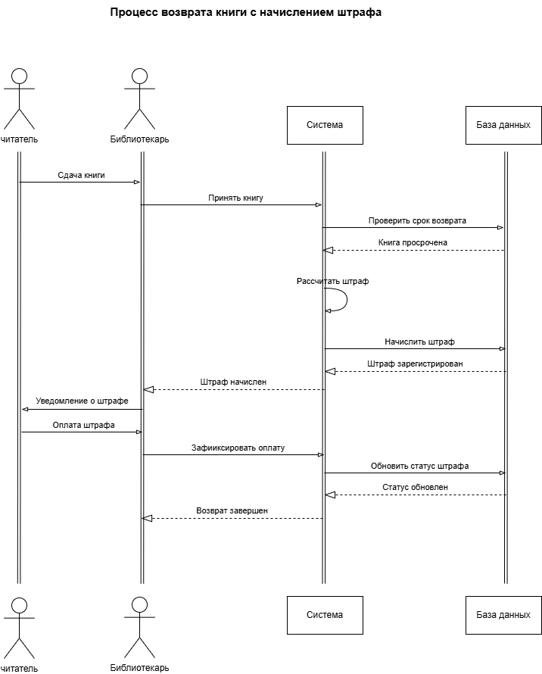

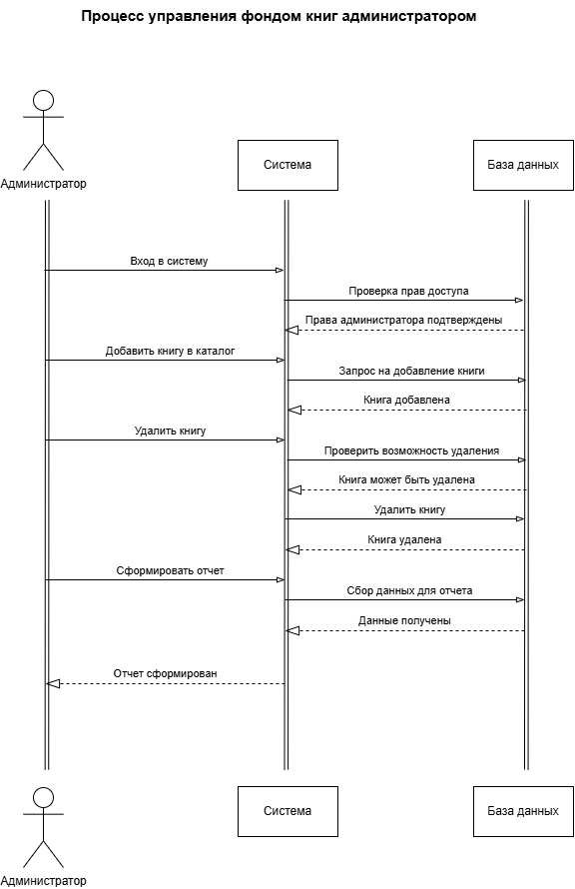

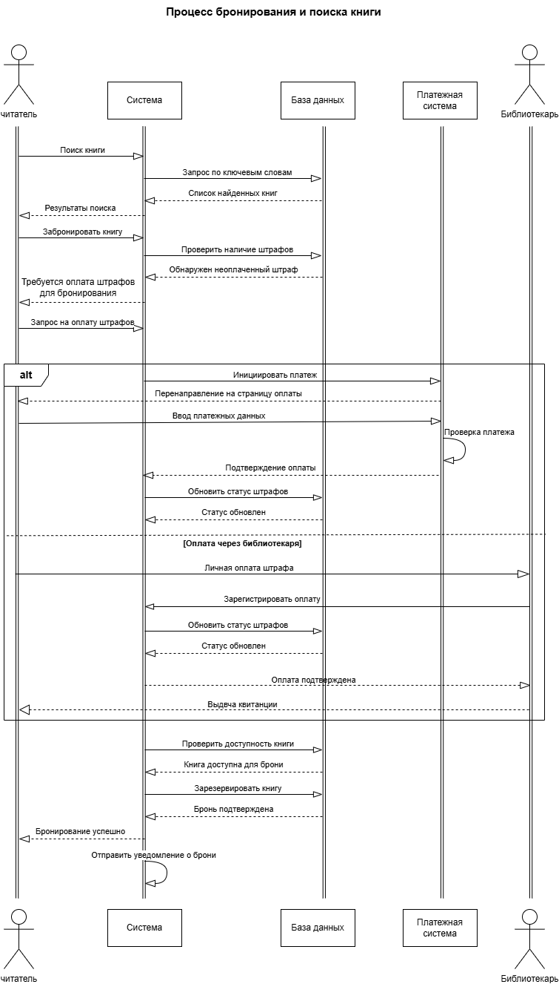

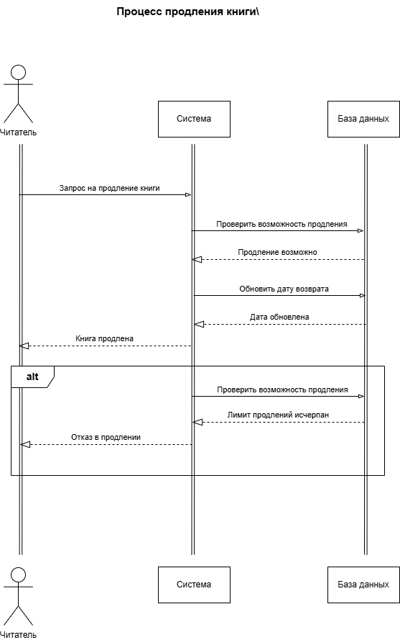

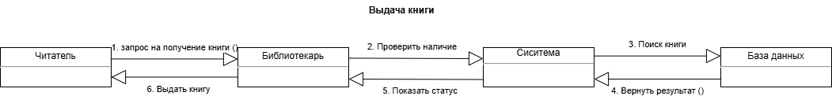
- Communic-диаграмма

- Class-диаграмма
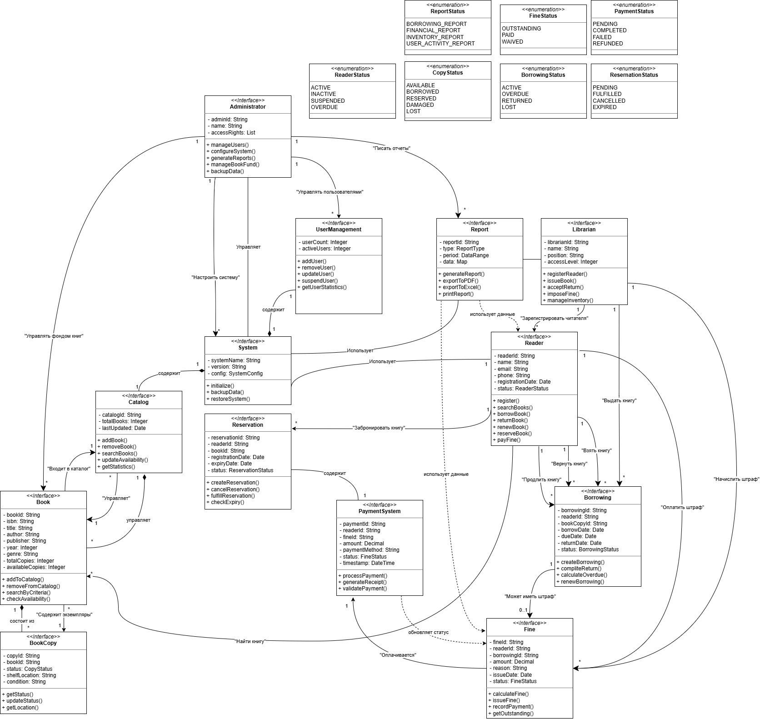

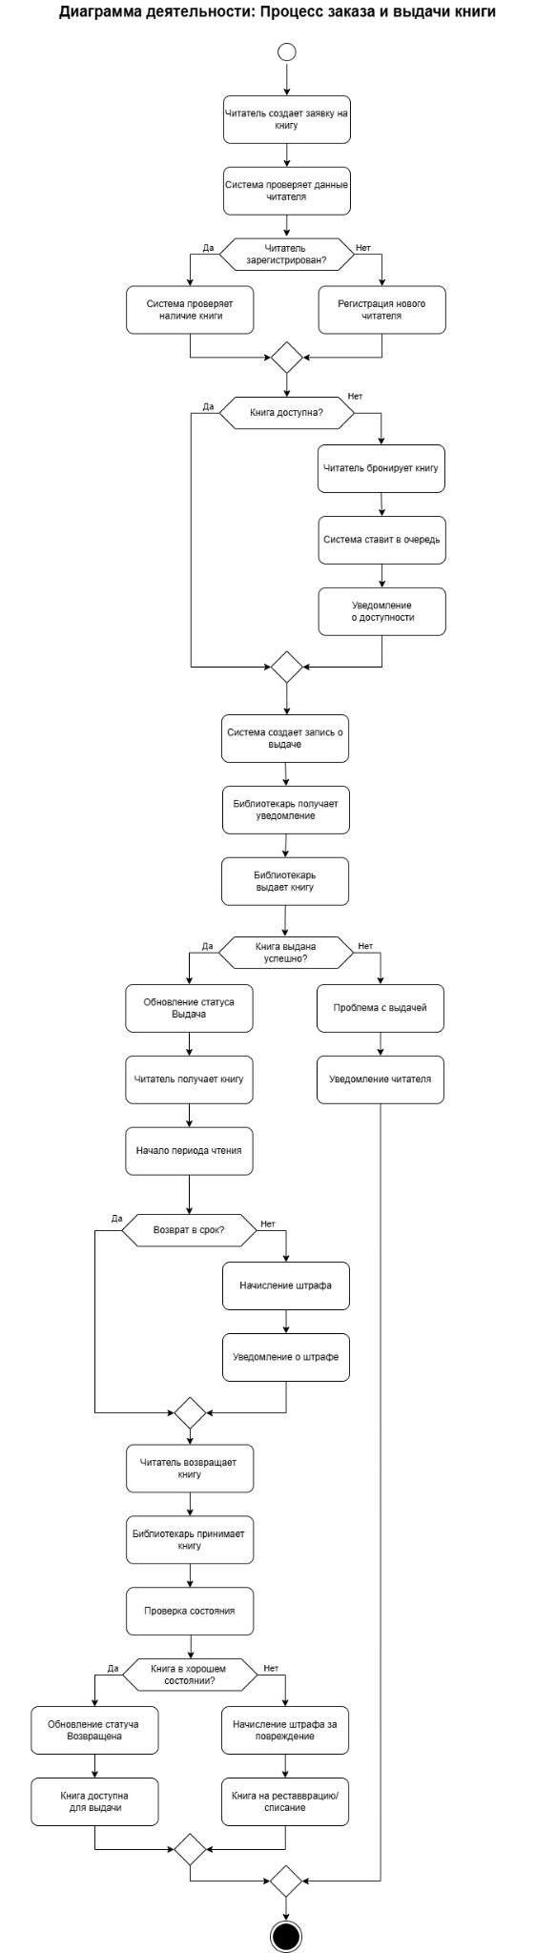
- Activity-диаграмма

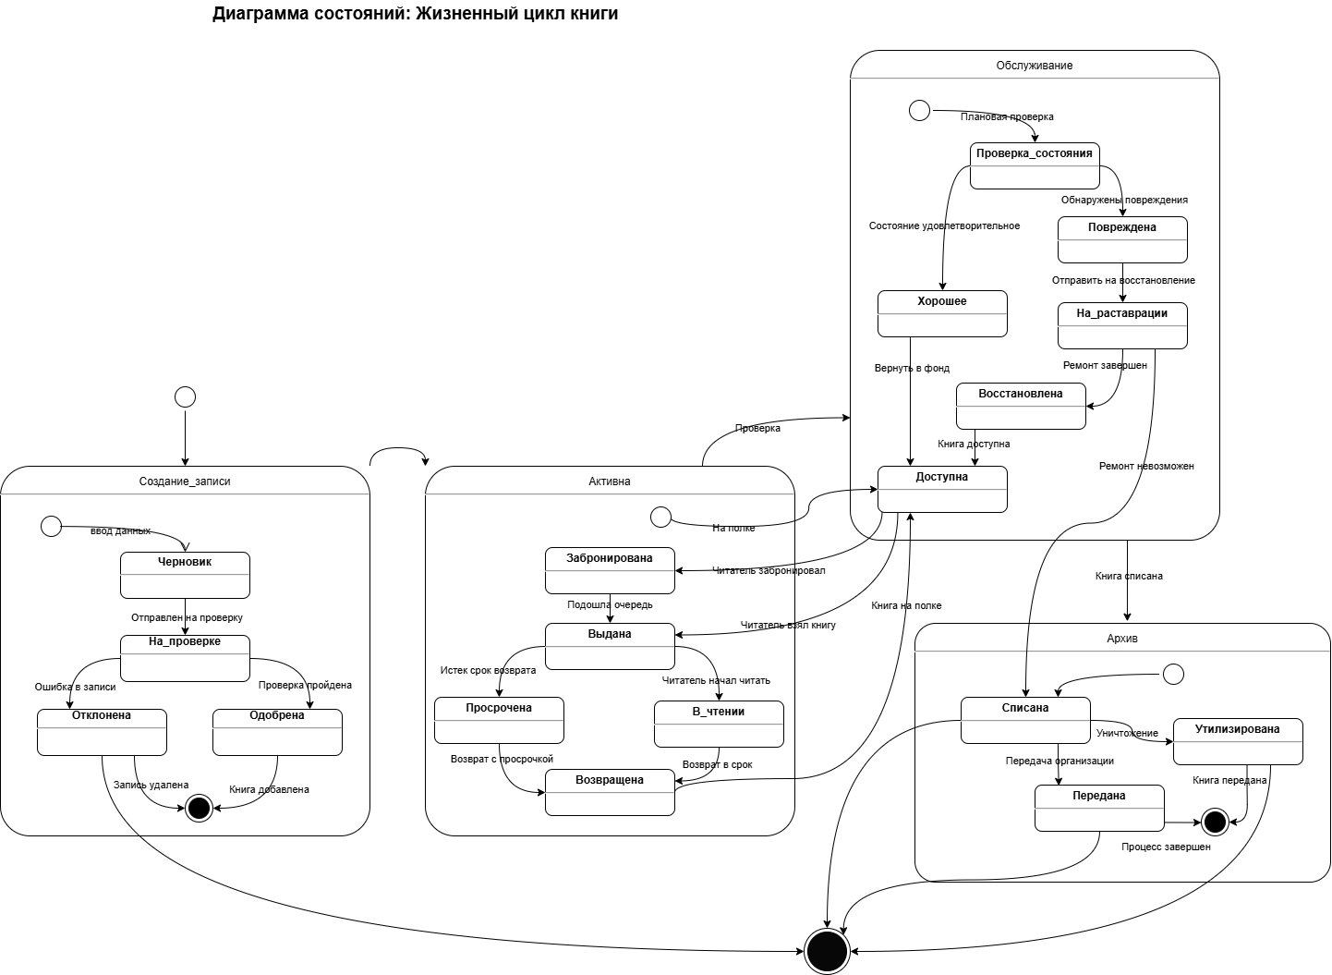
- State-диаграмма

- Component-диаграмма
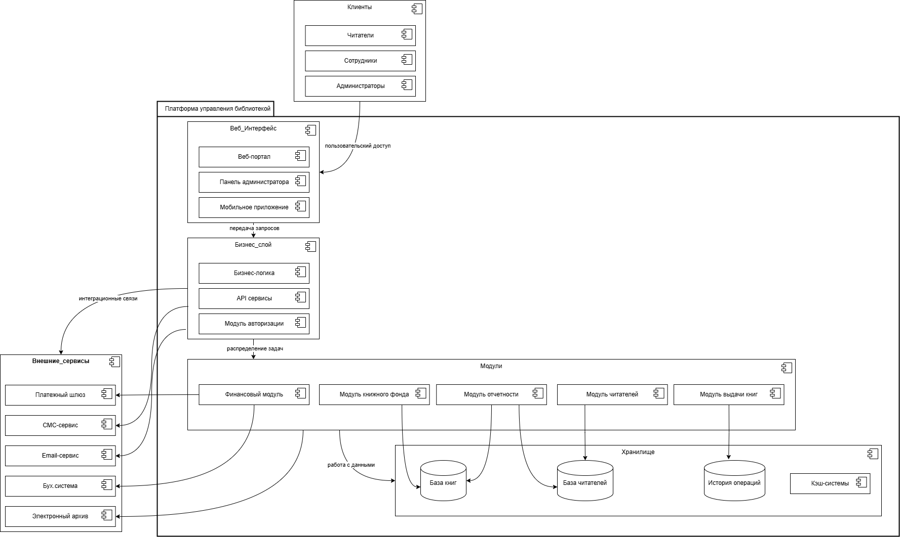

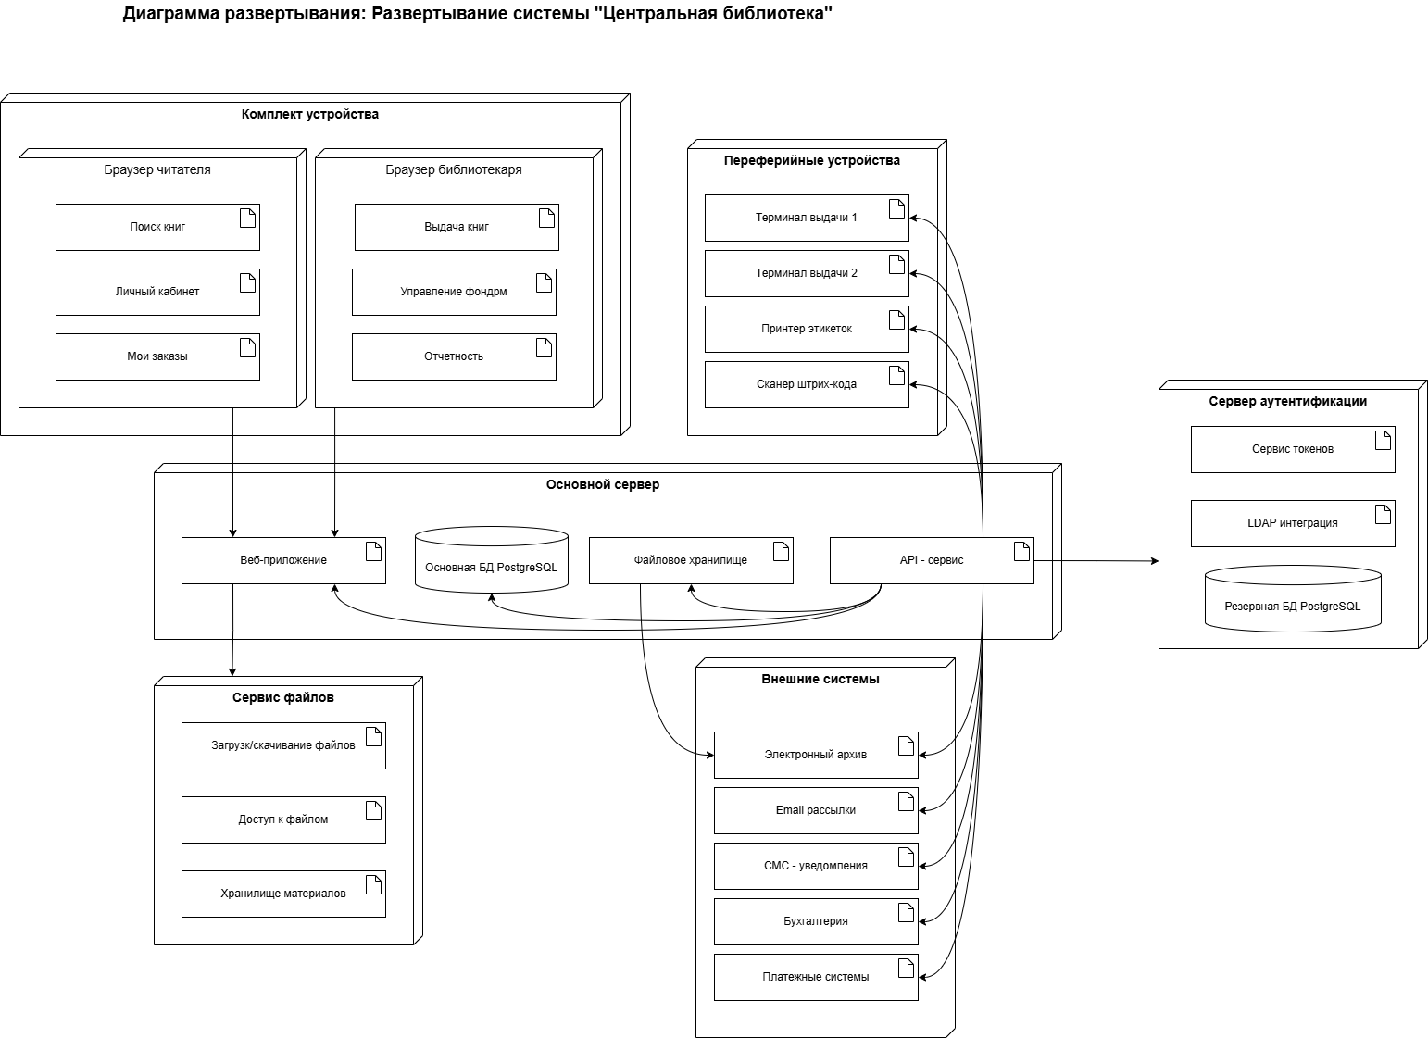
- Deployment-диаграмма

